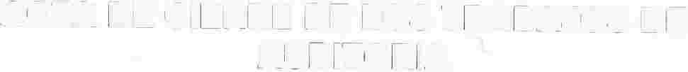ACTA DE CIERRE DE LOS TRABAJOS DE AUDITORIA

Número de Auditoria: AAF-INT-001/2026
Numero de Oficio: OIC/037/2026
Dependencia: Oficialía Mayor Administrativa

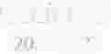Gobierno
/4Jll1/
---- - -----------------------------------------------------------------------------------------
-------------------------------------------------------------------------------------F'OJA I\IIJMERO 1.
En el Municipio lxtlahuacán de los Membrillos, Jalisco, siendo las 14:00 (Catorce) horas, del día 26 (veintiséis) de Agosto del 2026, en términos de lo estipulado en el artículo 48 de la Ley de Fiscalización y Rendición de Cuentas del Estado de Jalisco; se levanta la presente acta, con el objeto de llevar a cabo la reunión en la cual se da a conocer al titular de Oficialía Mayor Administrativa del municipio de lxtlahuacán de los Membrillos Jalisco el informe final de resultados de la Auditoría número AAF-INT-001/2026, así como hacer constar la continuación de las diligencias que se iniciaron con el Acta de Formalización e inicio de los trabajos de Auditoria, mediante la cual se iniciaron los trabajos de la Auditoría número AAF-INT-001/2026 en la Oficialía Mayor Administrativa, que tuvo por objetivo la revisión de la Dependencia, así como también verificar el cumplimiento de objetivos y metas, a efecto de llevar a cabo el programa del Órgano Interno de Control denominado "Programa Anual de Auditorías 2026", misma que se realizó en las instalaciones de la Oficialía Mayor Administrativa - El C. Rafael Emmanuel Dávalos Solís, auditor Interno que acredita su personalidad con credencial para votar, número 0785072078956 expedida por el Instituto Nacional Electoral en el año 2024 y vigente a la fecha, con domicilio ubicado en la calle Gorrión 1310 Colonia Morelos Guadalajara Jalisco, Cp:4491., documento en el que aparece su fotografía nombre y firma, el cual se tiene a la vista, adscrito al Órgano Interno de Control del Ayuntamiento de lxtlahuacán de los Membrillos, Jalisco, domicilio Calle Jardín #2, planta alta, Centro en lxtlahuacán de los Membrillos Jalisco, con fundamento en lo establecido en los artículos 45 y 46 de la Ley de Fiscalización Superior y Rendición de Cuentas del estado de Jalisco y sus
Municipios; 28 y 33, se constituyó legalmente en las oficinas de la Oficialía Mayor ·
Administrativa ubicado en Calle Jardín #2, planta alta, Centro, C.P. 45850 del
Municipio de lxtlahuacán de los Membrillos, Jalisco.-----------------------------------------

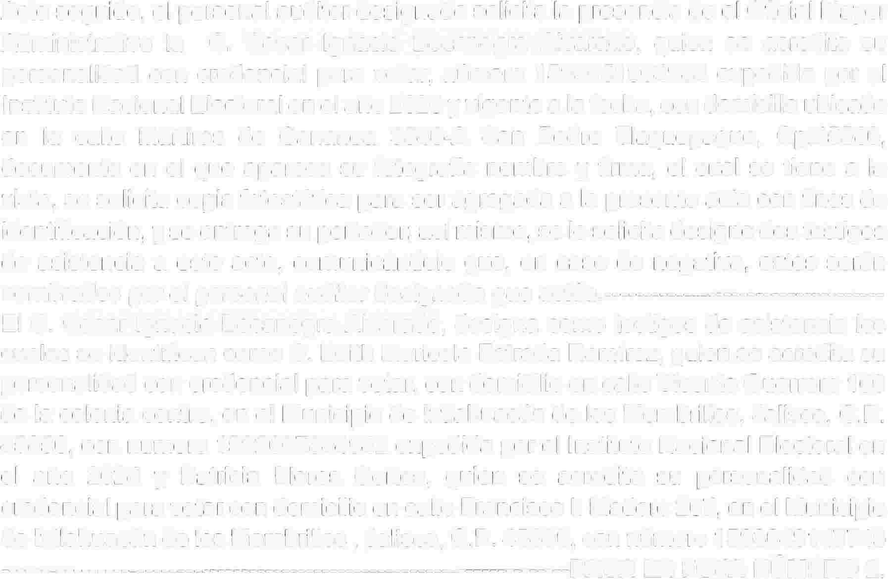Acto seguido, el personal auditor designado solicita la presencia de el Oficial Mayor Administrativo la C. Cesar Ignacio Bocanegra Alvarado, quien se acredita su personalidad con credencial para votar, número 1593051964984 expedida por el Instituto Nacional Electoral en el año 2026 y vigente a la fecha, con domicilio ubicado en la calle Mártires de Cananea 3546-A San Pedro Tlaquepaque, Cp:45580, documento en el que aparece su fotografía nombre y firma, el cual se tiene a la vista, se solicita copia fotostática para ser agregada a la presente acta con fines de identificación, y se entrega su portador; así mismo, se le solicita designe dos testigos de asistencia a este acto, comunicándole que, en caso de negativa, estos serán nombrados por el personal auditor designado que actúa.---------------------------------- EI C. Cesar Ignacio Bocanegra Alvarado, designa como testigos de asistencia los cuales se identifican como C. Edith Maricela Estrada Ramírez, quien se acredita su personalidad con credencial para votar, con domicilio en calle Vicente Guerrero 100 de la colonia centro, en el Municipio de lxtlahuacán de los Membrillos, Jalisco, C.P.
45850, con numero 1592007844942 expedida por el Instituto Nacional Electoral en el año 2024 y Patricia Flores Cortes, quien se acredita su personalidad con credencial para votar con domicilio en calle Francisco l. Madero 207, en el Municipio de lxtlahuacán de los Membrillos, Jalisco, C.P. 45850, con número 1593049147745
----------------------------------------------------------------------PASA LA F'OJA I\IIJMERO 2.
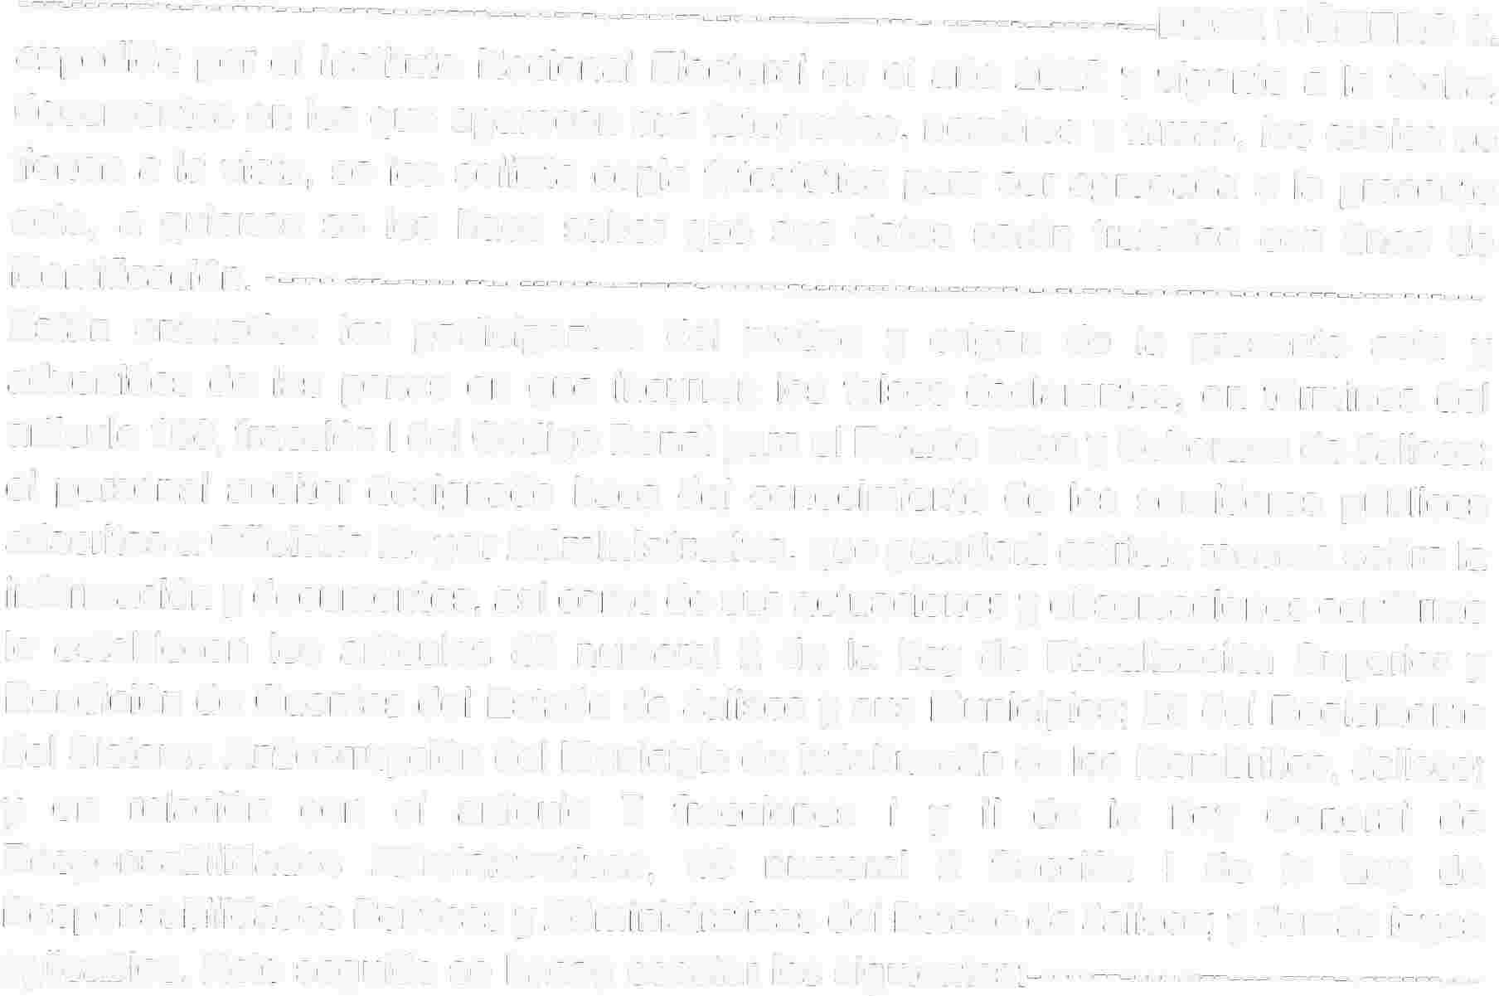-------------------------------------------------------------------------------------F'()JA NlJMl:R() 2. expedida por el Instituto Nacional Electoral en el año 2022 y vigente a la fecha, documentos en los que aparecen sus fotografías, nombres y firmas, los cuales se tienen a la vista, se les solicita copia fotostática para ser agregada a la presente acta, a quienes se les hace saber que sus datos serán tratados con fines de
identificación. ------------------------------------------------------------------------------------------- Están enterados los participantes del motivo y origen de la presente acta y advertidos de las penas en que incurren los falsos declarantes, en términos del artículo 168, fracción I del Código Penal para el Estado Libre y Soberano de Jalisco; el personal auditor designado hace del conocimiento de los servidores públicos adscritos a ()ficialía Mayor Administrativa, que guardará estricta reserva sobre la
información y documentos, así como de sus actuaciones y observaciones conforme
lo establecen los artículos 45 numeral 2 de la Ley de Fiscalización Superior y Rendición de Cuentas del Estado de Jalisco y sus Municipios; 25 del Reglamento del Sistema Anticorrupción del Municipio de lxtlahuacán de los Membrillos, Jalisco; y en relación con el artículo 7 fracciones I y 11 de la Ley General de Responsabilidades Administrativas, 46 numeral 2 fracción I de la Ley de Responsabilidades Políticas y Administrativas del Estado de Jalisco; y demás leyes aplicables. Acto seguido se hacen constar los siguientes:----------------------------------
----------------------------------------------------------------------------------�--------------------------
---------------------------------------------�--l-tl:(;1-1()5--------------------------------�--------------
-------------------------------------------------------------------------------------------------------------- UNI<:;(). - En el uso de la palabra El C el <:;. Rafael l:mmanuel Dávalos Solís, Auditor Interno, adscrito al Órgano In terno de Control del Ayuntamiento de
lxtlahuacán de los Membrillos, Jalisco, manifiestan que los resultados de los trabajos practicados en la auditoria que nos ocupa, se remitieron a la Oficialía Mayor Administrativa con el oficio número IFA-01-2026 con fecha de recepción
26 de Agosto del año 2026, las cuales fueron solventadas en su totalidad, 3
observaciones, presentando una atención oportuna hacia las indicaciones por parte de I área de a ud itorí a.---------------------------------------------------------------------------------- En el uso de la voz. El C. Cesar Ignacio Bocanegra Alvarado en su calidad de ()ficial
Mayor Administrativo, manifiesta que se da por enterado y notificado formalmente·
de los resultados y observaciones de la auditoria, y que se da por concluida la auditoria. -----------------------------------------------------------------------------------------�------

--------------------------------�-----------<:;()N<:;L.USlé>N---------------------------------------------

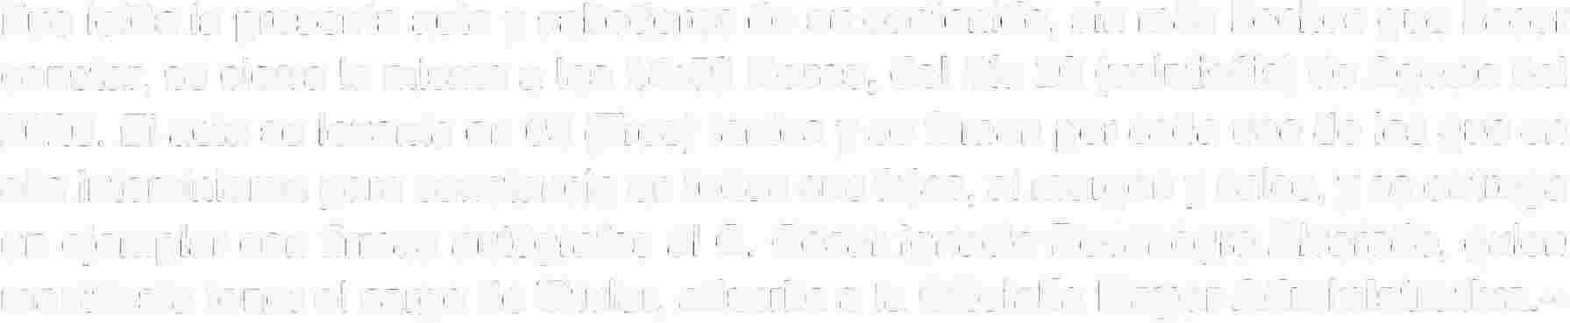Fue leída la presenta acta y sabedores de su contenido, sin más hechos que hacer constar, se cierra la misma a las 14:50 1-toras, del día 26 (veintiséis) de Agosto del
2026. El acta se levanta en 03 (Tres) tantos y se firman por cada uno de los que en ella intervinieron para constancia en todas sus fojas, al margen y calce, y se entrega un ejemplar con firmas autógrafas al C. Cesar Ignacio Bocanegra Alvarado, quien manifiesta tener el cargo de Titular, adscrito a la ()ficialía Mayor Administrativa.--

